食品生产许可（新办）

一、申请材料：

1.食品生产许可申请书

2.食品生产主要设备设施清单

3.人员信息

4.食品安全管理制度（目录）

5.食品生产设备布局图（按比例标注）

6.食品生产工艺流程图

二、受理条件：

许可新办条件：1、具有与生产的食品品种、数量相适应的食品原料处理和食品加工、包装、贮存等场所，保持该场所环境整洁，并与有毒、有害场所以及其他污染源保持规定的距离 2、具有与生产的食品品种、数量相适应的生产设备或者设施，有相应的消毒、更衣、盥洗、采光、照明、通风、防腐、防尘、防蝇、防鼠、防虫、洗涤以及处理废水、存放垃圾和废弃物的设备或者设施 3、有专职或者兼职的食品安全专业技术人员、食品安全管理人员和保证食品安全的规章制度； 4、具有合理的设备布局和工艺流程，防止待加工食品与直接入口食品、原料与成品交叉污染，避免食品接触有毒物、不洁物； 5、法律、法规规定的其他条件。

1. 办理流程图

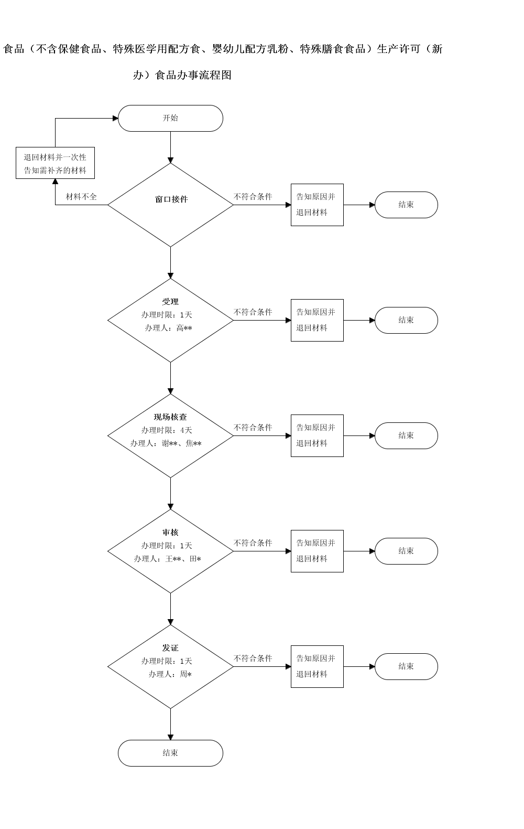

食品生产许可变更（生产地址变更）（需要现场）

一、申请材料：

1.食品生产许可变更申请书

2.食品生产设备布局图（按比例标注）

3.食品生产工艺流程图

4.食品生产许可证正、副本

二、受理条件：

许可变更地址条件： 1、具有与生产的食品品种、数量相适应的食品原料处理和食品加工、包装、贮存等场所，保持该场所环境整洁，并与有毒、有害场所以及其他污染源保持规定的距离 2、具有与生产的食品品种、数量相适应的生产设备或者设施，有相应的消毒、更衣、盥洗、采光、照明、通风、防腐、防尘、防蝇、防鼠、防虫、洗涤以及处理废水、存放垃圾和废弃物的设备或者设施；保健食品生产工艺有原料提取、纯化等前处理工序的，需要具备与生产的品种、数量相适应的原料前处理设备或者设施 3、有专职或者兼职的食品安全专业技术人员、食品安全管理人员和保证食品安全的规章制度； 4、具有合理的设备布局和工艺流程，防止待加工食品与直接入口食品、原料与成品交叉污染，避免食品接触有毒物、不洁物； 5法律、法规规定的其他条件。

1. 办理流程图

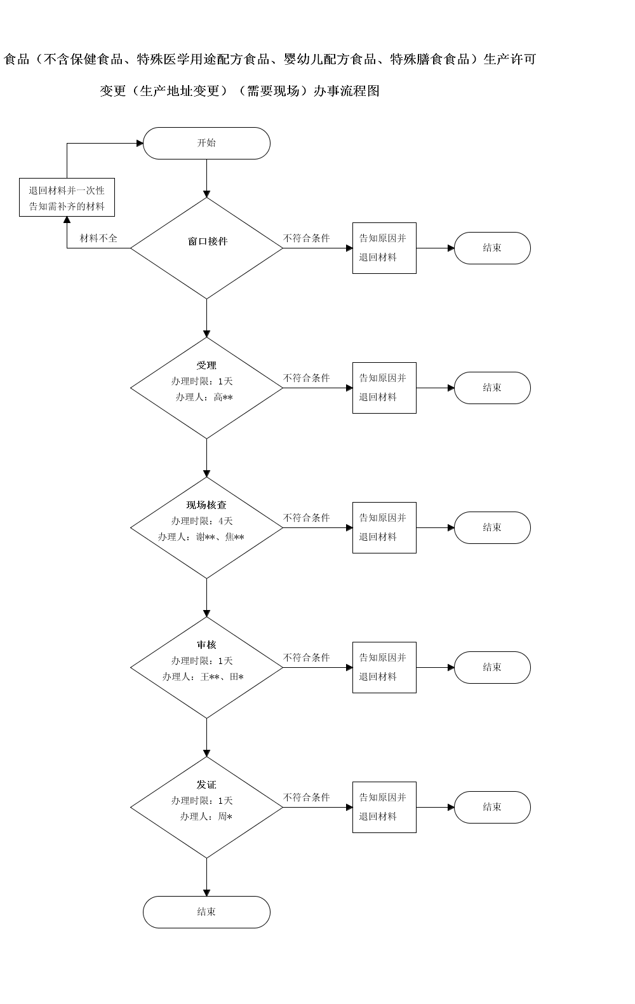

食品生产许可变更 （生产工艺未发生变化）（不需要现场）

一、申请材料：

1.食品生产许可变更申请书

2.申请人生产条件及周边环境未发生变化声明

3.食品生产许可证正、副本

二、受理条件：

许可变更条件：1、具有与生产的食品品种、数量相适应的食品原料处理和食品加工、包装、贮存等场所，保持该场所环境整洁，并与有毒、有害场所以及其他污染源保持规定的距离；2、具有与生产的食品品种、数量相适应的生产设备或者设施，有相应的消毒、更衣、盥洗、采光、照明、通风、防腐、防尘、防蝇、防鼠、防虫、洗涤以及处理废水、存放垃圾和废弃物的设备或者设施；3、有专职或者兼职的食品安全专业技术人员、食品安全管理人员和保证食品安全的规章制度； 变更法人代表、生产者名称、社会信用代码、住所、生产地址（不改变生产地址的实际地址）变更食品品种明细（生产工艺未发生变化） 《食品生产许可管理办法》第三十二条 食品生产许可证有效期内，食品生产者名称、现有设备布局和工艺流程、主要生产设备设施、食品类别等事项发生变化，需要变更食品生产许可证载明的许可事项的，食品生产者应当在变化后10个工作日内向原发证的市场监督管理部门提出变更申请。

三、办理流程图：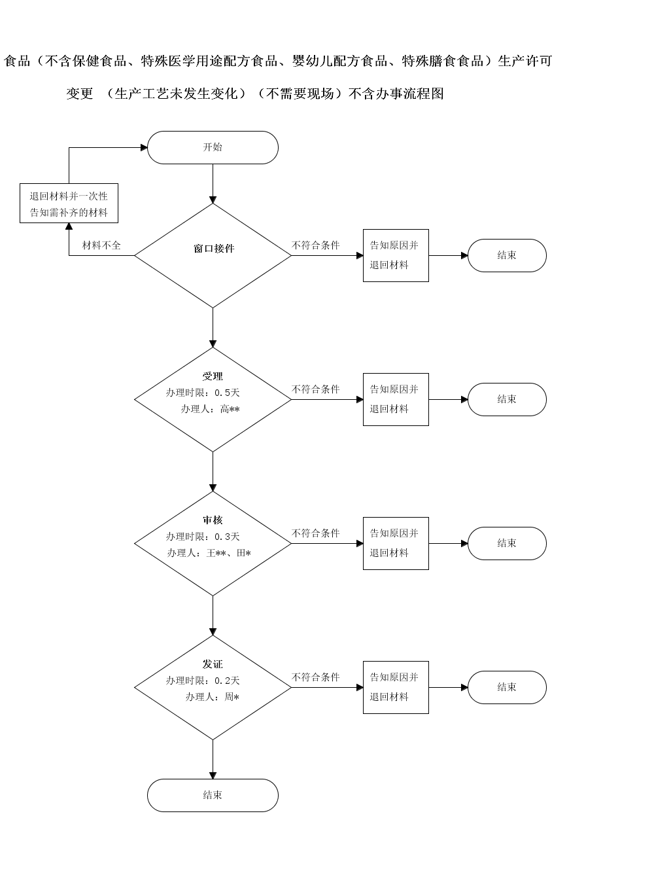

食品生产许可延续（生产条件发生变化）（需要现场）

一、申请材料：

1.食品生产许可延续申请书

2.食品生产设备布局图(按比例标注）

3.食品生产工艺流程图

4.食品生产许可证正、副本

二、受理条件：

许可延续条件：1、具有与生产的食品品种、数量相适应的食品原料处理和食品加工、包装、贮存等场所，保持该场所环境整洁，并与有毒、有害场所以及其他污染源保持规定的距离 2、具有与生产的食品品种、数量相适应的生产设备或者设施，有相应的消毒、更衣、盥洗、采光、照明、通风、防腐、防尘、防蝇、防鼠、防虫、洗涤以及处理废水、存放垃圾和废弃物的设备或者设施；保健食品生产工艺有原料提取、纯化等前处理工序的，需要具备与生产的品种、数量相适应的原料前处理设备或者设施 3、有专职或者兼职的食品安全专业技术人员、食品安全管理人员和保证食品安全的规章制度； 4、具有合理的设备布局和工艺流程，防止待加工食品与直接入口食品、原料与成品交叉污染，避免食品接触有毒物、不洁物； 5、法律、法规规定的其他条件。

1. 办理流程图：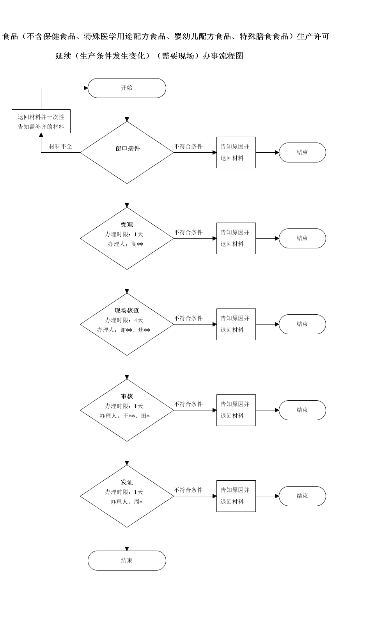

食品生产许可注销

一、申请材料：

1.食品生产许可注销申请书

2.食品生产许可证正、副本

二、受理条件：

食品生产者终止食品生产，食品生产许可被撤回、撤销，应当在20个工作日内向原发证的市场监督管理部门申请办理注销手续。有下列情形之一，食品生产者未按规定申请办理注销手续的，原发证的市场监督管理部门应当依法办理食品生产许可注销手续，并在网站进行公示： （一）食品生产许可有效期届满未申请延续的； （二）食品生产者主体资格依法终止的； （三）食品生产许可依法被撤回、撤销或者食品生产许可证依法被吊销的； （四）因不可抗力导致食品生产许可事项无法实施的； （五）法律法规规定的应当注销食品生产许可的其他情形。

三、办理流程图：